**ZEGEL IPAE**

**CARRERA PROFESIONAL DE DESARROLLO DE SISTEMAS DE LA INFORMACIÓN CON MENCIÓN EN INTELIGENCIA DE NEGOCIOS**



**"PROYECTO DE ANALYTICS EN EL ÁREA DE VENTAS PARA STEFF SALÓN SPA”**

**Proyecto profesional para obtener el título de Desarrollo de Sistemas de la información con mención en Inteligencia de Negocios presentada por:**

**Bobadilla Ortiz Willian Ronald Pi70334571**

**Morán Seminario Oscar Andrés Pi71048113**

**Martinez Linera Rolando Andre Pi76847415**

**Piura 2021**

**ÍNDICE GENERAL**

1. Modelo de Negocio 8

1.1. Nominación de la empresa 8

1.2. Historia y Rubro de la empresa 8

1.3. Misión de la empresa 9

1.4. Visión de la empresa 9

1.5. Organigrama de la empresa 9

2. Mapa estratégico del negocio 10

2.1. Descripción del Problema 10

2.2. Formulación del Problema 15

2.2.1. Problema General 16

2.2.2. Problemas Especificos 16

2.3. Antecedentes 12

2.3.1. Antecedentes Internacionales 12

2.3.2. Antecedentes Nacionales 14

2.4. Objetivos 15

2.4.1. Objetivo General 15

2.4.2. Objetivos Específicos 15

2.5. Limitaciones y Alcance 17

2.6. Justificación 18

2.6.1. Justificación Teórica 18

2.6.2. Justificación Practica 18

2.6.3. Justificación Metodológica 18

2.7. Stakeholders del Proyecto 18

2.8. Requerimientos 19

2.9. Funciones del proyecto 20

2.10. Hardware y Software empleado en el proyecto

3. Marco Teórico 25

4. Método para análisis de datos 46

4.1. Fuente de datos 46

4.2. Modelamiento multidimensional 46

4.2.1. Modelado de una Base de Datos 51

4.2.2. Definiendo el modelo ….. 55

4.3. Instrumento de Modelado – 59

4.2. Proceso ETL 46

4.2.1. Extracción de Datos 47

4.2.2. Transformación de Datos 48

4.2.3. Carga de Datos 48

5. Elaboración y presentación del sistema de reporteria 60

6. Aplicación de técnica de analítica 60

7. Conclusiones 71

8. Recomendaciones 72

Bibliografía 73

Anexos 80

**1.Modelo de negocio**

**1.1. Nominación de la empresa**

Steff Salón SRL

**1.2. Historia y rubro de la empresa**

Gracias a las grandes oportunidades de negocio que surgen día a día en Piura se inicia Steff Salón hace 3 años como un negocio ubicado en Santa Isabel, una empresa dedicada al rubro de estilismo, estética y belleza con un concepto vanguardista, quien desde un principio impactó a los clientes mostrando su profesionalismo gracias a la alta gama de servicios y productos, teniendo como enfoque crecer y ser una empresa líder abarcando gran parte de la ciudadanía que está cerca de su jurisdicción.

* 1. **Misión:**

“Nuestra principal misión es resaltar la belleza garantizando productos de calidad y con garantía logrando la satisfacción de nuestros clientes en un ambiente de bienestar y armonía”

* 1. **Visión:**

“Ser una empresa líder en el rubro de belleza, buscamos diferenciar y posicionar nuestra marca en el mercado, creando una igualdad entre nuestra firma y la belleza”

* 1. **Organigrama de la empresa**

Gerente general

Administrador

Colorista

Limpieza

Cosmiatra

Manicurista

Contadora

1. **Mapa estratégico del negocio**

**2.1 Descripción del problema**

Steff Salón a lo largo del funcionamiento de la empresa se han tomado decisiones a la deriva, solo tomando en cuenta los datos del día a día, lo que no ha sido factible para la toma de decisiones al momento de establecer precios, promociones, apertura de contrato del personal, ya que no se ha tenido claro el real porcentaje de ganancias de cada producto y/o cada servicio.

**2.2 Formulación del problema**

**2.2.1 Problema general**

¿Cómo integrar la información a partir de los datos recolectados en la empresa Steff Salón para apoyar la toma de decisiones?

**2.2.2 Problema específico**

¿Cómo se pueden brindan promociones acordes a información actualizada?

¿Cuál es la información relevante que permite tomar mejores decisiones o generar estrategias en la empresa Steff Salón?

¿Cómo se puede realizar la extracción de datos?

¿Cómo podemos saber que productos y servicios se deben impulsar más?

**2.3 Antecedentes**

**2.3.1 Antecedentes Nacionales**

Antecedente 1

Vargas y Darío (2018) realiza una investigación donde:

El objetivo de esta tesis es determinar cómo influye el Business Intelligence en el pronóstico de ventas en la empresa Zona Cel. S.A.C. Por ello, se describe previamente aspectos teóricos de lo que es el pronóstico de ventas, así como las metodologías que se utilizaron para el desarrollo del Business Intelligence. Para el desarrollo del Business Intelligence, se empleó la metodología HEFESTO, por ser la que más se acomodaba a las necesidades y etapas del proyecto.

Antecedente 2

Carhuaricra y Gonzales (2017) concluyen que:

La implementación de BI en este proyecto permite que la gerencia tenga una mayor percepción de control sobre las operaciones de la empresa, mejorando la efectividad de la toma de decisiones. (pag. 45).

**2.3.2 Antecedentes Internacionales**

Contreras, Luna, Muñoz, Rivera y Velázquez (2017) concluyen que:

El diseño de una solución BI por medio de Microsoft Power BI para AMA Producciones, permitió obtener indicadores acerca del desempeño de la organización en materia de ventas lo cual da la posibilidad a la dirección de mantener un control y poder tomar decisiones sobre los tipos de eventos, épocas y zonas donde se es mayormente redituable. (pag. 106).

Aspiazu (2019) afirma que:

La implementación de un proyecto de BI brinda el apoyo necesario a la toma de decisiones de un proceso clave en una compañía, brindándole aumento de la eficiencia del departamento, obteniendo estadísticas y respuestas con mayor rapidez, y sobre todo permite que los altos mandos de la organización porten con información precisa y actualizada en tiempo real. (pag. 78).

**2.4 Objetivos**

**2.4.1 Objetivo general**

Realizar una propuesta para la implementación de un sistema de Business Intelligence en las futuras operaciones del área de ventas de Steff Salón para optimizar la toma de decisiones.

**2.4.2 Objetivo específico**

|  |  |  |
| --- | --- | --- |
| Objetivo específico | Descripción | Alcance |
| Objetivo 1 | Analizar la situación actual en base a la gestión estratégica. | Realizar un análisis respecto a la situación actual en cuanto a gestión estratégica de información para la toma de decisiones en las promociones de la organización. |
| Objetivo 2 | Identificar los indicadores | Identificar los principales indicadores y/o KPIs que permitan tomar decisiones estratégicas. |
| Objetivo 3 | Plantear un ETL | Plantear un ETL para consolidar los datos relevantes, y que estos ayuden a la correcta toma de decisiones. |
| Objetivo 4 | Crear un cuadro analítico con los productos y servicios | Crear el cuadro analítico de cada uno de los productos y servicios ofrecidos para saber así que productos son los más renqueados y que productos debemos impulsar más. |

**2.5 Limitaciones y alcance**

Limitaciones

* El tiempo de realización de este proyecto con base en el cronograma establecido.
* La empresa se limita a entregar el servicio como herramienta para que el usuario final pueda tomar las decisiones
* La toma de decisiones depende de los decisores, más no de nuestra organización

Alcance.

El alcance general de este proyecto incluye el análisis y recolección de información de los productos y/o servicios que mantiene la empresa, con esta información se logrará el mejoramiento de procesos al momento de hacer una promoción o fijar un precio, esto dependerá de la oferta y demanda asimilada durante una quincena.

El contenido del proyecto consiste en:

* Diagnosticar estado actual del proceso de análisis de información.
* Definición de indicadores claves de desempeño.
* Aplicación de una herramienta de BI en la organización.

**2.6 Justificación**

**2.6.1 Justificación teórica**

Se justifica a raíz de diversos tipos de estrategias la aplicación de Business Intelligence como una solución para la toma de decisiones y mejora de procesos dentro del área de ventas de la empresa.

**2.6.1 Justificación práctica**

Mediante los resultados de la aplicación de BI en este proyecto las decisiones que se tomen serían más acertadas trayendo consigo beneficios importantes para la organización.

**2.6.1 Justificación metodológica**

En el siguiente proyecto proponemos aplicar la metodología de Kimball que es ideal para la construcción de un DataWhereHouse

**2.7 Stakeholders del proyecto**

|  |  |
| --- | --- |
| Stakeholders Internos | Stakeholders externos |
| Gerente general  Administrador  Contadora  Empleados | Proveedores  Clientes |

**2.8 Requerimientos**

**Requerimientos funcionales**

|  |  |
| --- | --- |
| 1 | Se requiere que el sistema logre obtener cuales son los productos más vendidos |
| 2 | Se requiere conocer cuáles son los servicios que más se brindan |
| 3 | Se requiere saber que clientes tuvieron mayor adquisición de productos y/o servicios |
| 4 | Se requiere saber que empleado tiene mejor nivel de efectividad |
| 5 | Se requiere conocer cuáles son nuestros clientes más frecuentes |
| 6 | Se requiere saber cuál es el método de pago más usado |
| 7 | Se requiere saber cuál es el género que más servicios y/o productos consume |

**Requerimientos no funcionales**

|  |  |
| --- | --- |
| 1 | El sistema deberá ejecutarse en computadoras con un procesador mínimo Intel Core I5 |
| 2 | El sistema deberá ejecutarse en sistema operativo Windows |
| 3 | El sistema deberá enfocarse principalmente en el área de ventas |
| 4 | El sistema deberá soportar una gran cantidad de información en un lapso de tiempo más largo |

**2.9 Funciones del proyecto**

Gerente General:

* Planificar, dirigir y ejecutar las disposiciones administrativas de Steff Salón, con el acuerdo de los coordinadores y miembros de la dirección general.
* Definir, dirigir y supervisar los planes de trabajo de las campañas que se hagan a raíz del análisis de datos
* Tomar las decisiones en base a los resultados obtenidos en el sistema de Business Inteligencie

Administrador:

* Planifica, crea, dirige estrategias que permita el crecimiento de la empresa
* Preparar propuestas y presentar ofertas de los servicios que ofrecemos a clientes potenciales de Steff Salón
* Planificar metas mensuales y verificar el cumplimiento de estas
* Administrar el sistema de Business Intelligence

**2.10 Hardware y Software empleado en el proyecto**

|  |  |
| --- | --- |
| Hardware | Software |
| * Laptop * PC Desktop * Unidad USB * Modem | * Google Drive * Power BI * SQL Server 2014 * Visual Studio |

1. **Marco teórico**

Propuesta para la implementación de un sistema de Business Intelligence para un Salón Spa.

En diversas revistas y artículos se evidencia que el Business Intelligence, es una entidad estratégica para una organización creando ventajas competitivas frente a la competencia. Esta herramienta es muy valiosa porque aporta información beneficiosa para responder a sus interrogantes. Temas comerciales como ingresar a nuevos mercados, promociones u ofertas de productos, eliminación de islas de información, control financiero, optimización de costos, planificaciones.

Para proseguir en esta ruta de los conceptos fundamentales para el proyecto, se debe hacer saber los principales productos de Business Inteligencie que existen hoy en día, ellos son:

Cuadros de Mando Integrales (CMI)

(Montaño, 2020) sostiene que: “es una herramienta de gestión empresarial que se utiliza para medir la situación y evolución de una empresa desde una perspectiva general.”

Data mart: Un almacén de datos dirigido a un área en particular como, por ejemplo: Un área de ventas, almacén u otro sector en una organización.

Data Warehouse: Para una explicación mucho más sencilla la data Warehouse vendría a ser el conjunto de data mart donde se almacena toda la información de la compañía.

Stakeholders: Son aquellos integrantes de la organización que están interesados o involucrados en el desarrollo de este proyecto, por ejemplo: Gerentes, empleados, contador, proveedores, etc.

**4. Método para análisis de datos**

**4.1 Fuente de datos**

Los datos se están obteniendo de un registro de Excel para luego ingresarlos a SQL Server y que de esta manera la información recibida esté ordenada y clasificada correctamente, obteniendo así datos clave de la tabla clientes (como nombres para tener una comunicación mucho más directa con este), además de obtener la información sobre los productos y servicios para adquirir los datos de los comprobantes.

Descripción de tablas:

Tabla Productos: En esta tabla se guardará el nombre, precio y fecha de vencimiento.

Tabla Trabajador: En esta tabla se guardará nombre, apellido, DNI, fecha de nacimiento, dirección y área de trabajo.

Tabla Servicio: En esta tabla se guardará nombre, precio, dirección y tipo de servicio.

Tabla Comprobante: En esta tabla se guardará la fecha, cliente, detalle y trabajador.

Tabla Detalle Comprobante: En esta tabla se guardará servicio, producto, cantidad, subtotal, IGV y total.

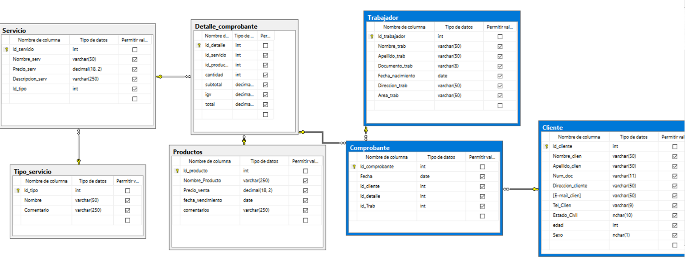Tabla Tipo Servicio: En esta tabla se guardará nombre y comentario.

**4.2 Modelado multidimensional**

**4.2.1 Modelado de una base de datos**

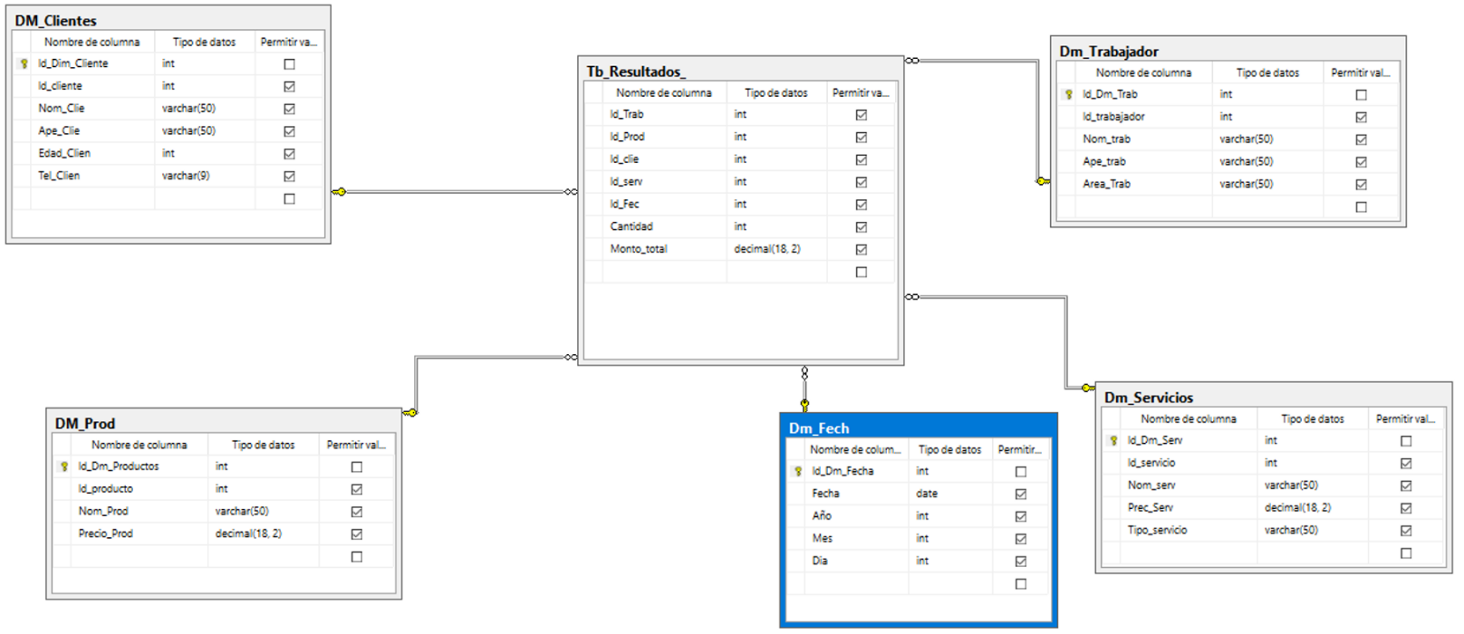Buscando cumplir con los KPIs y/o indicadores de la empresa, en este modelo de data mart se obtiene de manera ordenada y clasificada la información más importante de la misma para que de esta manera podamos obtener los resultados adecuados que permitan cumplir con los objetivos de la empresa Steff Salón. Utilizaremos el modelo estrella ya que esto nos permitirá tener querys más simples para un llenado de datos más rápido, y que mejore el rendimiento de las consultas.

**4.2.2 Definiendo el modelo**

En el esquema mostrado se puede apreciar los distintos datos en las tablas proporcionados por la empresa Steff Salón

* Tabla DM_Cliente:

La siguiente tabla contiene los datos del cliente como nombre, apellido, edad, teléfono.

* Tabla DM_Prod:

La siguiente tabla contiene los datos de los productos como nombre y precio.

* Tabla DM_trabajador:

La siguiente tabla contiene nombre, apellido, área.

* Tabla DM_Servicios:

La siguiente tabla contiene los campos como nombre, precio y tipo de servicio.

* Tabla Dm_Fech:

La siguiente tabla contiene los campos de fecha, año, mes y día.

* Tabla Tb_Resultados_:

La siguiente tabla contiene los hechos de cantidad de productos y/o servicios vendidos y monto total.

Modelo Lógico

DM_Cliente

DM_Fecha

Nombre

Apellido

Edad

Teléfono

Fecha

Año

Mes

Día

DM_Producto

DM_Servicios

DM_Resultados

Nombre

Precio

Cantidad

Monto total

Nombre

Precio

Tipo

DM_trabajador

Nombre

Apellido

Área

4.4. Proceso ETL

4.4.1. Extracción de datos

Nuestra fuente de datos principal es la base de datos transaccional de DM_Salon_Spa hecha en SQL Server 2014

4.4.2. Transformación de datos

* Creación del proyecto de Integration Services

* Estructuración del flujo de datos usando origen OLE DB y destino OLE DB

* Tarea para evitar la duplicidad de los datos

Tabla servicios:

Tabla cliente:

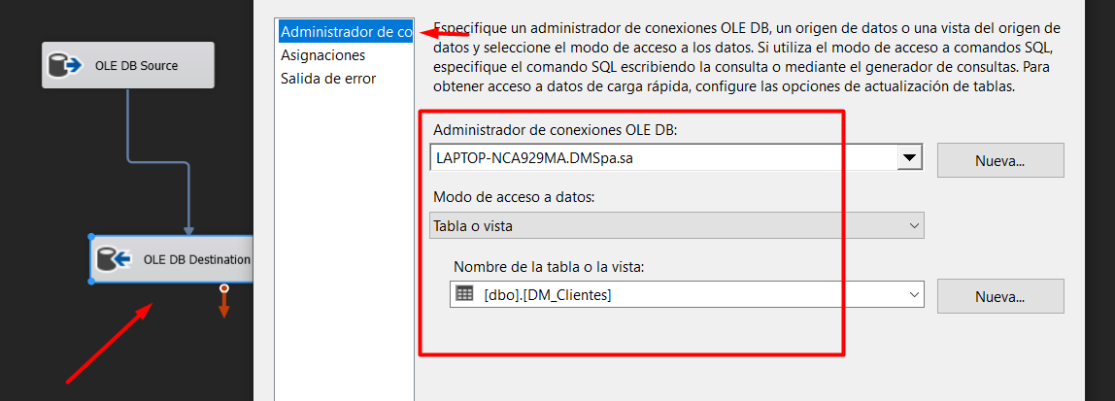

Tabla trabajador

Tabla fecha:

Tabla producto:

Tabla hechos:

* Conexión y extracción de los datos de la Base de Datos principal

* Conexión y asignación de datos a la data mart

* Correcta ejecución del flujo de datosUna captura de pantalla de un celular

  Descripción generada automáticamente con confianza media

4.4.3. Carga de datos

* Verificación del llenado correcto de datos

